В гости к книге
Экскурсия посвящена знакомству с детскими писателями. Маршрут проходит по местам, в которых жили и бывали известные российские писатели Пушкин, Даль, Мельников-Печерский, Короленко, Гайдар, Горький. Рассказ об их жизни и творчестве сопровождается прослушиванием музыкальных записей, художественного чтения отрывков из детских книг этих авторов. Проводится литературная игра-телевикторина. Дети посещают Нижегородскую Государственную Областную Детскую Библиотеку и участвуют в интерактивной программе «Воробьиный переполох» или в театрализованном квесте «Тайна Кота Мурлыки» с участием Кота. После знакомства с Детской библиотекой, дети посетят Центральную Ленинскую библиотеку, где увидят, как создается книга.
Предмет: Литературное чтение, русский язык.
Тема: Читая — думаем.
Формат: Интерактивная экскурсия
Продолжительность: 3-4 часа
Маршрут: по Нижнему Новгороду
Место проведения: Нижегородская Государственная Областная Детская Библиотека, областная Ленинская библиотека
В стоимость экскурсии входит:
- экскурсионное обслуживание (включая билеты в музей и услуги гида);
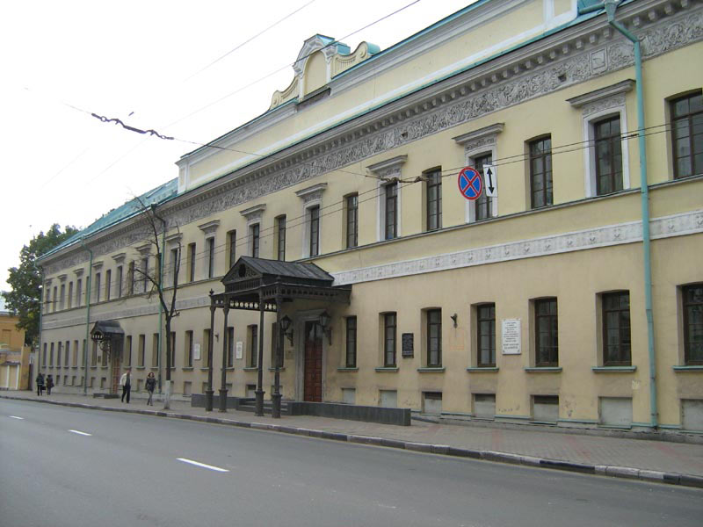
- транспортное обслуживание автобусом (3- 4 часа)

